
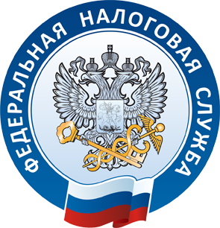
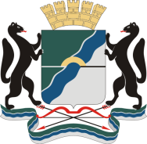
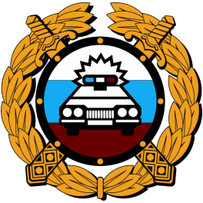
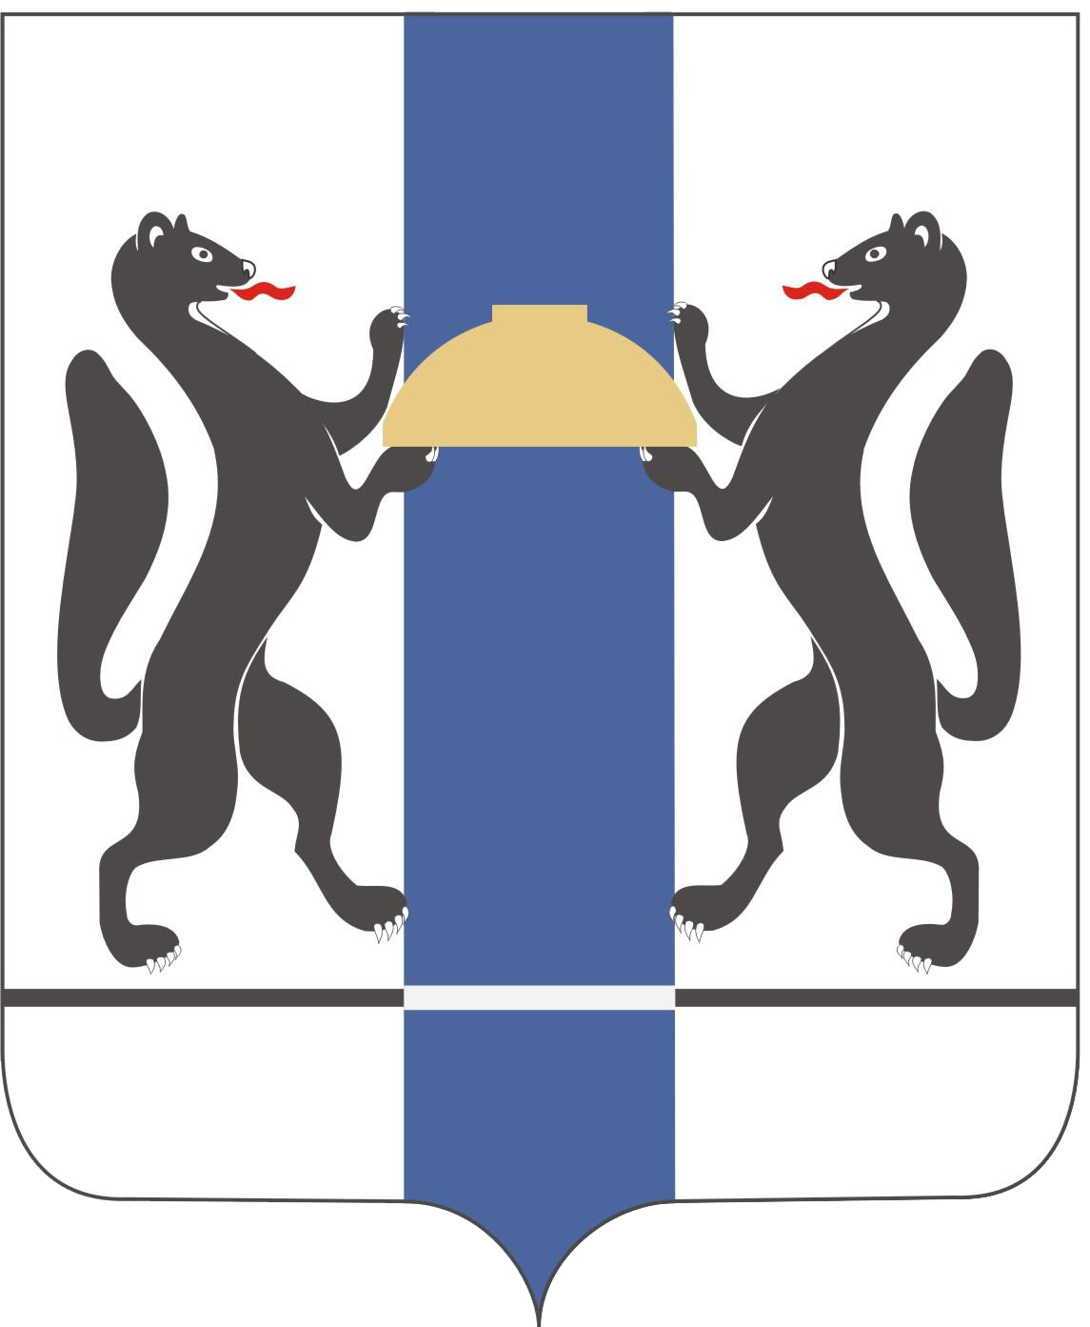
УПРАВЛЕНИЕ ФЕДЕРАЛЬНОЙ
НАЛОГОВОЙ СЛУЖБЫ
ПО НОВОСИБИРСКОЙ ОБЛАСТИ

1 декабря 2016 года истек срок уплаты имущественных налогов за 2015 год
Уважаемые жители Новосибирска и области!

Предлагаем собственникам имущества,
не уплатившим транспортный, земельный налоги и налог на имущество физических лиц за 2015 год, погасить задолженность.

Узнать о задолженности можно лично в любой инспекции ФНС России, а также через Интернет: на сайте Федеральной налоговой службы nalog.ru (сервис «Личный кабинет налогоплательщика для физических лиц») и на Едином портале государственных и муниципальных услуг gosuslugi.ru (сервис «Налоговая задолженность»).
О задолженности, взыскание которой осуществляется в ходе исполнительного производства, можно узнать на сайте Федеральной службы судебных приставов fssprus.ru (сервис «Узнайте о своих долгах» или «Банк данных исполнительных производств»).
Оплатить налоговую задолженность можно через кассы и терминалы банков,
в офисах Почты России и через Интернет.
Телефон для справок 8-800-222-22-22 (звонок бесплатный).

Уважаемые автомобилисты!
Своевременно оплачивайте административные штрафы ГИБДД
(сайт gibdd.ru, телефон для справок (383) 232-23-65)
При своевременной оплате Вы избежите:
- визита судебного пристава;
- ареста личного имущества, в т. ч. автомобиля;
- штрафа в двукратном размере за неуплату штрафа в двухмесячный срок (ст. 20.25 КоАП РФ);
- препятствий для выезда за границу.

МИНТРАНС
НОВОСИБИРСКОЙ
ОБЛАСТИ

МЭРИЯ
Г. НОВОСИБИРСКА

УГИБДД ГУ МВД РОССИИ ПО НОВОСИБИРСКОЙ ОБЛАСТИ

